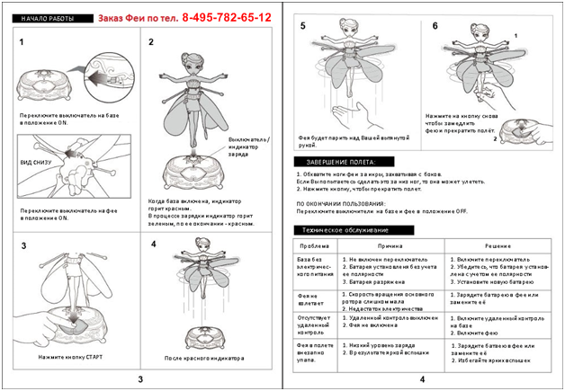

Инструкция
Чтобы запустить фею, необходимо:
1. Включить базу. Вставьте батарейки и передвиньте рычаг на базе в положение ON
2. Подзарядить фею. Установите фею на базу, когда фея заряжается, загорается зеленый индикатор. Если фею извлечь из базы, загорится красный индикатор.
3. Включить саму фею. Поверните фею ногами к себе и передвиньте маленький фиолетовый рычажок в положение ON. Юбка у феи должна замигать красным цветом.
4. Запустить фею. Установите фею на базу и нажмите на кнопку базы (сердечко), крылышки феи закрутятся и она взлетит.
Чтобы управлять высотой полета феи, достаточно подставить ладонь и она поднимется выше. Фея снабжена датчиком, поэтому отталкивается от любой поверхности (ладони, пола и т.д.)
Чтобы выключить фею, необходимо:
1. Обхватите фею за голову или за ноги сбоку.
2. Нажать кнопку на базе.
База действует по принципу пульта дистанционного управления, поэтому должна находиться в зоне видимости феи.
Не держите фею за ноги снизу! Это приводит к изменению траектории движения феи и может привести к столкновению с посторонними предметами.
Фея требует бережного обращения!!!

Частые причины, почему фея НЕ взлетает:
1. Не включена сама фея, юбочка у феи не мигает, крылышки не крутятся.
Решение: поверните фею ногами к себе и на юбке поставьте маленький фиолетовый рычаг в положение ON. Юбочка должна замигать.
2. Крылышки крутятся, но фея не может взлететь. Аналогично фея ведет себя, когда садится, ей не хватает мощности, чтобы подняться, она теряет высоту, крылышку крутятся не на полную мощность. Итог - Фея недостаточно заряжена.
Решение:
- Проверьте, что при зарядке фея ВЫКЛЮЧЕНА, юбочка НЕ мигает.
- Проверьте контакт с USB-шнуром в самой феи и в базе, он может быть не достаточно вставлен.
- При зарядке с базы поменяйте батарейки на новые и качественные.
- при зарядке от ноутбука: ни каждый USB-разъем ноутбука дает достаточное напряжение для полной зарядки феи. Попробуйте зарядить от базы (см. предыдущий пункт), от USB другого устройства.
Убедительная просьба еще раз разобраться с правилами эксплуатации феи. При первом запуске разберитесь сначала самостоятельно как нужно правильно запускать фею, затем покажите вашим детям как играть с ней правильно и объясните, что необходимо бережное и аккуратное отношение к игрушке. Эти простые меры значительно продлят срок службы феи и доставят массу удовольствия от игры с ней.

